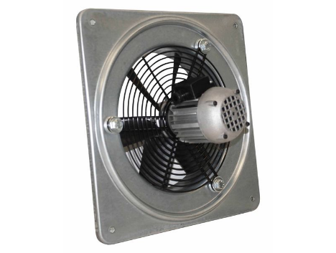

VENTILATORE ASSIALE LUXQCM

I ventilatori della serie LUXQCM sono adatti per la ventilazione con fissaggio a parete o su pannelli nelle più svariate applicazioni civili, industriali e commerciali.
La serie è costituita da 10 modelli con diametro della girante da 200 a 700 mm.
L’impiego della serie LUXQCM è previsto con aria pulita nell’intervallo di temperatura da -15°C/ +50°C. Il boccaglio ottimizzato in aspirazione riduce il rumore e aumenta l’efficienza aeraulica.
A richiesta:
• Girante con pale a profilo alare in lega d’alluminio.
• Flusso dell’aria da girante a motore.
COSTRUZIONE
- Telaio portante in lamiera d’acciaio zincata stampato e imbutito, con raggio in aspirazione.
- Girante con pale a profi lo alare in tecnopolimero o fusione di lega d’alluminio e mozzo in fusione di lega d’alluminio. Angolo di calettamento variabile da fermo tramite tasselli di regolazione. Bilanciata secondo ISO 1940.
- Esecuzione 5 (accoppiamento diretto con girante a sbalzo).
- Flusso dell’aria da motore a girante.
- Rete di protezione e supporto motore in tondino d’acciaio trafilato verniciato a polveri epossidiche. Realizzata a norme EN ISO 12499.
- Rumorosità interna 38-98 dB
- Velocità di rotazione rpm 1045 giri/min.
- Portata d’aria a bocca libera 500-17.000 m3/h.
- Viterie di assemblaggio in acciaio inox AISI 304.
- Peso 5-35 kg

ACCESSORI
• Basi d’appoggio prefabbricate (BASAMENTI)
• Rete lato aspirazione
• Serranda a gravità in aspirazione

